A partir de la página web que se te proporciona, debes escribir las reglas CSS necesarias para lograr una página web que tenga el mismo aspecto que la siguiente imagen:

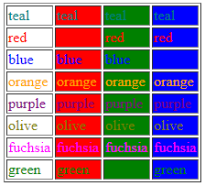

Puedes modificar el código HTML proporcionado para añadir los identificadores y clases que necesites.

En la tabla se indican los nombres de los colores que debes emplear.

Debes intentar utilizar el mínimo número posible de reglas y selectores de CSS.